NM I SPEIDING 2014
13. – 15. Juni v. Midtsandtangen i Trøndelag

Avreise
Vi reiser med fly fra Gardemoen kl. 15.40
Det er opp til hver enkelt om de ønsker å møte opp direkte på Gardemoen senest kl. 13. 40 eller komme seg dit ved hjelp av felles transport. Jeg og Magnus møter dere på Gardemoen da vi skal i begravelse tidligere på dagen.

Forslag til felles transport:
- Flybuss fra Korsegården kl. 11.37 (Fremme kl. 12.40. 135kr)
- Tog (55kr)
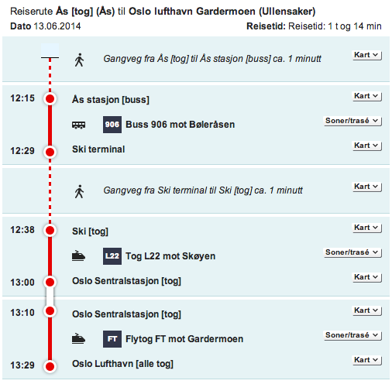
Felles transport MÅ avklares og alle må informeres senest torsdag kveld.

Pakkeliste patrulje
(NB! Merk at patruljeutstyr skal ligge i egen patruljesekk/bag under opphold.)

- Lavvo (lånes av Magnus)
- Gassbrenner eller lignende
- Sammenleggbar bøtte til oppvask, hjåndvask, brannbøtte og lignende (lånes av Oskar hvis ingen andre har)
- Brannteppe
- Kjøkkenutstyr
- Mat til matoppgave (middag lørdag).
- 2 retter
- Se infoskriv 3 for mer informasjon om kriterier til matoppgaven
- Søppelposer
- Førstehjelpsutstyr
- Sagkrakk (Dette fikser jeg ved ankomst)
- Utstyr til praktiske oppgaver
- Håndsag
- Bormaskin med 2 ferdigladde batterier
- 21mm trebor
- 6mm bor
- Tommestokk eller målebånd
- Rasp/fil/sandpapir
- Vannfaste tusjer i 4 ulike farger

Pakkeliste enkeltmann
(NB! Vi reiser med fly og har derfor noen begrensinger. Patruljeutstyr må også fordeles på sekkene FØR avreise fredag. Alle kan ta med 1 bagasje à 23 kilo og en håndbagasje. For noen kan det lønne seg å pakke i bag!)
- Kniv
- Speiderskjorte og skjerf! (Speiderskjorta kan ligge i bagasjen under reise)
- Lommelykt
- Vannflaske (vi kan fylle vann der borte)
- Klokke
- Skrivesaker
- Badetøy
- Klær til vær (hittil er det meldt sånn passe bra)
- Sovepose og liggeunderlag
- Myggstift og andre lure ting
- Penger til transport til og fra Gardemoen og til mat under transport
(- Penger til speiderbutikker og kiosk)
- Mat (Hvis ikke patruljen fikser dette felles. Karoline bestemmer!)
- Frokost og lunsj lørdag
- Frokost og lunsj søndag

Program:
Søndag
7.00 Revelje
7.00-8.00 Frokost – husk å lage matpakke
08.00- 08.30 Flaggheis/Scouts own -Scenen
08.30 -08.45 PF-møte Rundløype - Scenen
09.00 -13.00 Rundløype - Konkurranseområde
Klagefrist rundløype 13.30
14.00 Avslutning og premieutdeling - Scenen
15.00 Klar for avreise.
Fredag
15.00 Innrykk
21.00-22.00 Info og speiderkonsert
23.00 Rosignal
Lørdag
7.00 Revelje
7.00-8.00 Frokost
08.00 Åpning - Scenen
08.40 - 08.55 Peffmøte - Scenen
09.00 - 11.00 Praktisk 1 - Patruljeområde
11.00 - 11.30 Lunsj - Patruljeområde
11.45 – 12.45 O-teori - Konkurranseområdet
12.00 - 13.45 Orienteringsløp - Konkurranseområde
14.00 - 15.00 Teori - Konkurranseområde
15.15 - 17.15 Middag - Patruljeområde
17.45 PF-møte Praktisk 2 - Scenen
18.00 - 20.00 Praktisk 2 - Konkurranseområde
21.00 – 22.00 Leirbål - Scenen
23.00 Rosignal

Hjemkomst
Det vil bli en del tid mellom avslutning på leirområdet kl. 15.00 og avreise fra Værnes lufthavn kl. 19.20. Alle burde derfor ha med seg penger slik at man kan kjøpe middag på flyplassen.

Vi lander på Gardemoen kl. 20.15
Herfra foreslår jeg at deltagerne planlegger felles henting.
Eventuelt tar jeg tog hjem til Ås sammen med de som ikke blir hentet.

Ytterligere informasjon
- Jeg har bestilt grillmiddag til Fjellrev fredag kveld wohooo!
- Helsekort må medbringes! Helsekort finnes på terminlista på hjemmesida vår under NM i speiding.

Jeg kan (nesten) alltid nås gjennom telefon 90249162 eller på e-mail oskar.aalde@gmail.com.
Ellers finnes mye informasjon også på www.nmispeiding.no.
Det er viktig at alle deltakere setter seg inn i infobrev og regelverk publisert av organisator. Jeg vil ikke være tilstede under konkurransene så dere må selv vite hva som er lov og ikke!
Sjekk også NM i speiding på facebook.
Dette tar vi rett hjem! Heia Ås!
Troppsleder Oskar Aalde

